Упражнения для развития речевого дыхания:
“Разминка”.
вдох носом, выдох через рот;
вдох, задержка дыхания, выдох;
вдох, выдох по порциям
"Футбол". 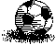Скатать ватный шарик и поставить два кубика в качестве ворот. Ребенок должен, дуя на шарик, загнать его в ворота.
"Ветряная мельница". Ребенок дует на лопасти игрушки-вертушки или мельницы из песочного набора.
"Снегопад". Сделать снежинки из ваты (рыхлые комочки). Объяснить ребенку, что такое снегопад и предложить ребенку сдувать "снежинки" с ладони.
"Листопад". Вырезать из цветной бумаги различные осенние листья и объяснить ребенку, что такое листопад. Предложить ребенку подуть на листья, так, чтобы они полетели. Попутно можно рассказать, какие листочки с какого дерева упали.
- Положите листочки на ладошку. Сделали вдох носиком, выдох ротиком.
(дети начинают дуть на листики спокойно, продолжительно под музыку)

"Бабочка". 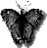Вырезать из бумаги бабочек и подвесить их на нитках. Предложить ребенку подуть на бабочку так, чтобы она полетела (при этом следить, чтобы ребенок сделал длительный плавный выдох).
"Кораблик".
Дуть плавно и длительно на бумажный кораблик.
"Одуванчик". Предложите ребенку подуть на отцветший одуванчик (следите за правильностью выдоха)."Шторм в стакане". Предложите ребенку подуть через соломинку в стакан с водой (нужно следить, чтобы щеки не надувались, а губы были неподвижными).
«Задуйте свечу» 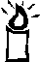
Сделайте глубокий вдох и разом выдохните весь воздух. Задуйте одну большую свечу.
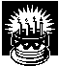Представьте, что на руке стоит три маленьких свечки. Сделайте глубокий вдох и выдохните тремя пропорциями. Задуйте каждую свечу.
Представьте, что перед вами большой именинный пирог. На нем много маленьких свечек. Сделайте глубокий вдох и постарайтесь задуть как можно больше маленьких свечек, сделав максимальное количество коротких выдохов.
Обрызгайте белье водой (в один прием, три, пять).
Глубокий вдох и имитация разбрызгивания воды на белье.
Артикуляционная гимнастика
Упражнения для развития мышц речевого аппарата.
ЗАРЯДКА ДЛЯ ЯЗЫЧКА
(тренировка артикуляционного аппарата)

Учитель стоит напротив детей, произносит соответствующие слова, дети выполняют описанные действия. Ученики сначала смотрят, затем повторяют.
Погулять язык собрался: (открыть рот)
Он умылся, (кончиком языка быстро провести по верхним зубам)
Причесался, (несколько раз провести языком между верхними и нижними зубами, высунуть вперед и обратно спрятать)
На прохожих оглянулся, (провести языкам по губам – “облизнуться”)
Вправо, влево повернулся, (повернуть язык в указанную сторону)
Вниз упал, наверх полез, (опустить язык вниз и поднять вверх)
Раз - и в ротике исчез. (спрятать язык во рту)

Артикуляционная гимнастика (для формирования движения губ) можно перед индивидуальными зеркалами:
Лягушка. Удерживание губ в улыбке, как бы беззвучно произнося звук и. Передние верхние и нижние зубы обнажены.
Тянуть губы прямо к ушкам очень нравится лягушкам.
Улыбаются, смеются, а глаза у них, как блюдца.
Как весёлые лягушки тянем губки прямо к ушкам.
Потянули - перестали. И нисколько не устали!

Слон. Вытягивание губ вперёд трубочкой, как бы беззвучно произнося звук у.
Подражаю я слону -
Губы хоботом тяну.
А теперь их отпускаю
И на место возвращаю.
Лягушка-слон. Чередование положений губ: в улыбке - трубочкой. Упражнение выполняется ритмично, под счёт.
Свои губы прямо к ушкам растяну я, как лягушка.
А теперь слонёнок я, хоботок есть у меня.
Рыбка. Спокойное широкое открывание и закрывание рта. Упражнение выполняется ритмично, под счёт.
Качели. Рот широко открыт, губы в улыбке. Ритмично меняем положение языка: 1) кончик языка за верхними резцами; 2) кончик языка за нижними резцами. Двигается только язык, а не подбородок!
На качелях я качаюсь вверх, вниз, вверх, вниз.
И всё выше поднимаюсь вверх, вниз, вверх, вниз.
Часики. Рот приоткрыт, губы растянуты в улыбке. Кончик языка поочерёдно касается то левого, то правого угла рта. Упражнение выполняется ритмично, под счёт. Подбородок не двигается!
Тик-так, тик-так, ходят часики вот так.
Лопаточка. Рот приоткрыт, губы растянуты в улыбке. Широкий, расслабленный язык лежит на нижней губе. Такое положение удерживается 5-10 сек. Если язычок не хочет расслабиться, можно похлопать его верхней губой, произнося при этом: пя-пя-пя.
Язычок широкий, гладкий, получается лопатка.
И при этом я считаю: раз, два, три, четыре, пять...
Иголочка. Рот приоткрыт, губы растянуты в улыбке. Высунуть изо рта узкий, напряжённый язык. Удерживать 5-10 сек.
Язычок вперёд тяну, подойдёшь и уколю.
И опять буду считать: раз, два, три, четыре, пять...

Лопаточка-иголочка. Чередование положений языка: широкий-узкий. Упражнение выполняется ритмично, под счёт.
Язык лопаточкой лежит и нисколько не дрожит.
Язык иголочкой потом и потянем остриём.
Горка. Рот широко открыт, губы слегка в улыбке. Кончик языка упирается в нижние зубы, спинка языка выгнута дугой. Удерживать 5-10 сек. Затем верхние передние зубы с лёгким нажимом проводят по спинке языка от середины к кончику.
Спинка язычка сейчас станет горочкой у нас.
Ну-ка, горка, поднимись! Мы помчимся с горки вниз.
Скатываются зубки с горочки.

Пальчиковая зарядка.
Массаж пальцев: Дети растирают каждый палец левой руки указательным и средним пальцами правой, сопровождая манипуляции словами:
Без пальто гулял глупышка,
И замерз он как ледышка.
Чтобы пальчик отогреть,
Будем мы его тереть.
Затем тоже самое проделывают с пальцами правой руки со словами:
Жил на свете Аладдин,
У него был в лампе джинн.
Чтоб позвать наружу джинна,
Трем мы лампу Аладдина.

Гимнастика для пальцев с использованием карандашей.
Дети перекатывают между двух ладоней два карандаша, сопровождая действия словами:
Карандаш в руке катаю,
Между пальчиков верчу.
Непременно каждый пальчик
Быть послушным научу.

Кинезиологические упражнения (на развитие межполушарного взаимодействия).

“Ладонь – кулак”
Руки положить на стол:
а) ладони прижаты к столу;
б) одновременно сжать оба кулачка (позиция “кулак – кулак”);
в) разжать пальцы одной руки и прижать ее к столу (позиция “ладонь – кулак”).
Хочешь? Тоже делай так: То ладонь, то кулак.
“Колечко”

Большой палец правой руки поочередно соединяются в кольцо с каждым пальцем. Затем то же левой рукой. Затем одновременно обеими руками.

Выйду на крылечко,
Вынесу колечко.
Я его вместо игрушки
Подарить хочу Валюшке.

Для работы по укреплению и развитию голоса можно рекомендовать произнесение гласных звуков в различных сочетаниях:
1) и, э, а, о, у, ы, е, я, ё, ю
2) и-э, и-а, и-о, и-у, э-о, э-у, э-а, э-и,
3) иэаоуы (под ударением первый звук)
иэаоуы (под ударением второй звук)
иэаоуы (под ударением третий звук) и т.д. до шестого звука
Следует произносить эти сочетания в различном темпе, усиливая и ослабляя, повышая и понижая голос в процессе упражнения.
То же самое можно проделывать, упражняя голос и дыхание на сонорных согласных звуках, м, н, л, в сочетании с гласными и, э, а, о, у, ы:
Ми, мэ, мА, мо, му, мы
Ни, нэ, на,но, ну, ны,
Ли, лэ, ла,ло,Лу,лы
Мммимм, мммэмм, мммамм, мммомм,мммумм, мммымм
Нннинн, нннэнн, нннанн, нннонн, нннунн, нннынн и т.д.
Для выработки чёткой и ясной дикции большую пользу могут принести упражнения в активном и отчётливом произнесении следующих таблиц:
Пи , пэ, па, по,пу,пы Ип, эп, ап, оп, уп, ып
Би, бэ, ба, бо, бу, бы Иб, Эб, оа, об, уб, ыб и т. д.

Развитие мелкой моторики
А) медленное и плавное сжимание пальцев в кулак с одновременным неторопливым проговариванием скороговорок и чистоговорок (темп выполнения упражнения постепенно увеличивается до максимального, потом вновь снижается);
Б) постукивание согнутыми пальцами обеих рук вначале медленное, потом быстрое и вновь медленное, сопровождаемое проговариванием скороговорки и чистоговорки;
В) поочерёдное быстрое загибание пальцев на левой и правой руке с помощью указательных пальцев другой руки, сопровождаемое проговариванием скороговорки и чистоговорки.

Пальчиковая гимнастика для развития мелкой моторики рук
Пальчиковая гимнастика выполняется ребенком как повторение того, что делает взрослый, поэтому следует предварительно освоить данные упражнения без ребенка.

1. Ладони поочередно ударяют о край стола.
2. Руки вытягивают вперед, сжимают и разжимают кулачки.
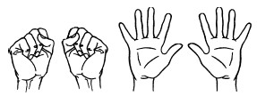
3. Поочередно пальцы загибаются сначала на левой, а потом на правой руке. В конце упражнения пальцы должны быть сжаты в кулачки.
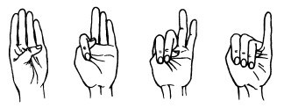
4. Обе ладони лежат на столе. Одна из ладоней сжимается в кулак, а другая остается лежать неподвижно. Далее та ладонь, что осталась лежать на столе, сжимается в кулак. Одновременно с этим ладонь, что была сжата в кулак, распрямляется. После этого задание воспроизводится подряд 5–6 раз в быстром темпе. Следите, чтобы при выполнении этого упражнения пальцы не растопыривались, а оставались плотно прижатыми друг к другу.
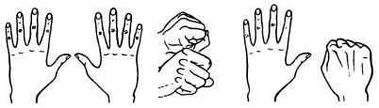
5. Ладони повернуты вниз. Обеими кистями рук одновременно имитируется волнообразное движение в гору (вверх) и с горы (вниз).
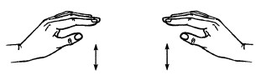
6. Обе ладони сжаты в кулачок, большие пальцы подняты вверх, выполняются круговые движения большими пальцами.
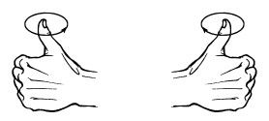
7. Пальцы сплетены в замок. Концы пальцев левой руки нажимают на верхнюю часть тыльной стороны ладони правой руки, прогибая ее так, что пальцы правой руки встают как петушиный гребень. Затем на тыльную сторону левой руки нажимают пальцы правой, и в петушиный гребешок превращаются пальцы левой руки.
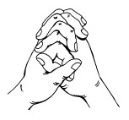
8. Руки вытягиваются вперед, пальцы растопыриваются, как можно сильнее напрягаются, а затем расслабляются, руки опускают и слегка трясут ими.
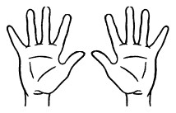
9. На раз – подушечки пальцев поджимаются к верхней части ладони, на два – пальцы быстро выпрямляются и растопыриваются.
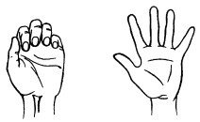
10. Предплечье вертикально, ладонь находится под прямым углом, все пальцы прижаты. Вращение кистями от себя и к себе.
11. Руки сжимают в кулачки, вытягивают вверх большие пальцы, сгибают и разгибают их. Такое же упражнение делают со всеми остальными пальцами: указательным, средним, безымянным, мизинцем.
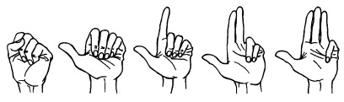
12. Руки ставятся на край стола и превращаются в пятипалых зверьков. По сигналу зверьки устремляются к краю стола, передвигая пальцами как ножками.
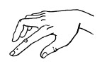

13. Обе ладони лежат на столе. Правая – вниз, левая – вверх. По команде ладони меняются местами: правая – вверх, левая – вниз.
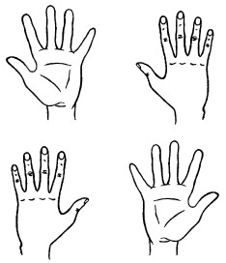
14. Руки сжимают в локтях, держа кисти рук перед лицом. Сгибают и разгибают пальцы одновременно, не сжимая их в кулачки.
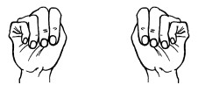
15. Пальцы сплетаются, ладони соединяются и стискиваются как можно сильнее. Потом руки опускают и слегка трясут ими.
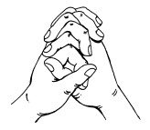
16. Ладони поставлены вертикально друг другу и сомкнуты. Затем ладони размыкаются.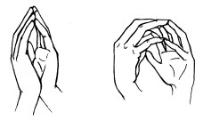
17. Поочередно пальчики прижимаются к большому пальцу, образуя с ним кольцо. 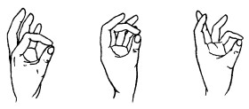
18. Руки сжимают в кулачок, вытягивают большой палец вверх и начинают вращать им сначала в одну, затем в другую сторону. То же самое делают с другими пальцами: указательным, средним, безымянным, мизинцем.
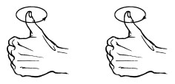
19. Пальцы обеих ладоней переплетены и прижаты в замок. Затем пальцы распрямляются и вновь сжимаются в замок.
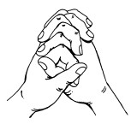
20. Руки сжимают в кулачки, вытягивают указательные и средние пальцы, как бы образуя две пары ножниц. Затем начинают резать ими воображаемую бумагу.
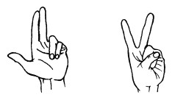
21. Руки соединяют в замок и тянут в разные стороны.
22. Сцепляют большие пальцы и тянут руки в разные стороны. То же делают для других пальцев: указательного, среднего, безымянного, мизинца.
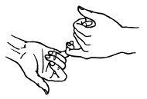
23. Пальцы обеих рук складываются кончиками вместе. Хлопают кончиками больших пальцев. То же – для указательных, средних, безымянных, мизинцев.
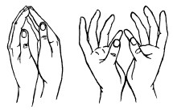
24. Левая ладонь – вертикально вверх, к ее нижней части приставляется кулачок. Затем положение рук меняется.
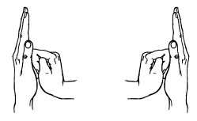
25. Поочередно пригибают пальцы к ладошке, начиная с большого. Затем поочередно разгибают пальцы, начиная с большого.
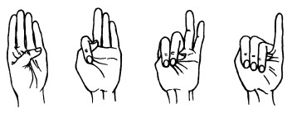
26. Пальцы сжаты в кулачок, выдвинуты указательный палец и мизинец. Продвигаясь вперед, следует медленно шевелить пальцами.
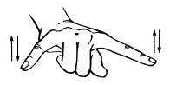

Скороговорки для детей для улучшения дикции

От топота копыт пыль по полю летит.
На дворе трава, на траве дрова, не руби дрова на траве двора.
Все cкороговорки не перескороговоришь, не перевыскороговоришь
У осы не усы, и не усищ-ща, а у-у-сики.
Ткёт ткач ткани на платки Тане.
Тридцать три корабля лавировали, лавировали, да не вылавировали.
Карл у Клары украл кораллы, а Клара у Карла украла кларнет.
Забыл Панкрат Кондратьевич домкрат,
А без домкрату ну не поднять на тракте трактор.
Интервьюер интервента интервьюировал.
Рапортовал, да не дорапортовал, потом дорапортовывал, да зарапортовался.
Чёрной ночью чёрный кот прыгнул в чёрный дымоход.
Ест Федька с водкой редьку
Ехал Грека через реку, видит Грека - в реке рак.
Сунул Грека руку в реку, рак за руку Греку - цап!
Вахмистр с вахмистршей, ротмистр с ротмистршей.
Брит Клим брат, брит Игнат брат, а брат Панкрат - бородат.
К Габсбургам из Страсбурга.
Не жалела мама мыла. Мама Милу мылом мыла.
Мила мыла не любила, мыло Мила уронила.
Протокол про протокол протоколом запротоколировали.

Упражнение дикции помогает развитию речи.
У ёлки иголки колки.
В один клин, Клим, колоти.
Говорил командир при полковнике про подпоручицу,
А при подполковнице про подпрапорщицу промолчал.
Турка курит трубку, курка клюет крупку.
Не кури, турка, трубку, не клюй, курка, крупку.
Везёт Сенька Саньку с Сонькой на санках.
Санки скок, Сеньку с ног, Соньку в лоб, все в сугроб.
Водовоз вёз воду из-под водопровода.
Наш голова вашего голову головой переголовал, перевыголовил.
Подал грабли крабу краб.
Волхвовал волхв в хлеву с волхвами.
Рододендроны из дендрария.
Сорока со скоросоковыжималкой.
На горе Арарат рвала Варвара виноград.
Во дворе-подворье погода размокропогодилась.
Два дровосека говорили про Ларьку да про Варьку
Баркас приехал в порт Мадрас.
Матрос принёс на борт матрас.
В порту Мадрас матрас матроса
Порвали в драке альбатросы.
В Кабардино-Балкарии валокордин из Болгарии.

Деидеологизировали-деидеологизировали, и додеидеологизировались.
Еду я по выбоине, из выбоины не выеду я.
Их пестициды не перепистицидят наши по своей пестицидности.
Карл у Клары украл кораллы, Клара у Карла украла кларнет.
Когда-то галок поп пугая,
В кустах заметил попугая,
И говорит тут попугай:
"Пугать ты галок, поп, пугай.
Но только галок, поп, пугая,
Не смей пугать ты попугая!"
Корабли лавировали, лавировали, да не вылавировали.
Королева кавалеру подарила каравеллу.
Кокосовары варят в скорококосоварках кокосовый сок.
Мама мыла Милу мылом, Мила мыло не любила.
Сиреневенькая зубовыковыривательница.

Скороговорун скороговорил скоровыговаривал,
Что всех скороговорок не перескороговоришь не перескоровыговариваешь,
Но заскороговошившись, выскороговорил -
что все скороговорки перескороговоришь, перескоровыговариваешь.
И прыгают скороговорки как караси на сковородке.
Сняли с Надежды цветные одежды,
Без одежд Надежда не манит как прежде.
Сшит колпак, да не по-колпаковски,
вылит колокол, да не по-колоколовски.
Надо колпак переколпаковать, перевыколпаковать.
Надо колокол переколоколовать, перевыколоколовать.

Ужа ужалила ужица.
Ужу с ужицей не ужиться.
Уж от ужаса стал уже -
ужа ужица съест на ужин
и скажет: (начинай сначала).

Флюорографист флюорографировал флюорографистку.

Я - вертикультяп. Могу вертикультяпнуться, могу вывертикультяпнуться.

1. Вез корабль карамель,
Наскочил корабль на мель.
И матросы две недели
Карамель на мели ели.

2. Косарь Касьян
Косой косит косо,
Не скосит Касьян-косарь
Покоса.
3. В поле
Полет
Фрося
Просо,
Сорняки
Выносит
Фрося.
4. Купила Марусе
Бусы бабуся.
На рынке споткнулась
Бабуся о гуся...
Не будет подарка
У внучки Маруси:
Все бусы склевали
По бусинке гуси.
5. Мама Милу
С мылом мыла,
В глаз попало
Миле мыло...
Мама Миле говорила:
– Не сердись, дочурка Мила!
– Не сержусь, – сказала Мила, -
Я выплакиваю мыло!
6. Краб крабу
Сделал грабли,
Подал грабли крабу краб:
– Грабь граблями
Гравий, краб!
7. Встретил в чаще ёж ежа:
– Как погода, ёж?
– Свежа. -
И пошли домой, дрожа,
Сгорбясь, съёжась, два ежа.
8. У пруда
Растут
Две ели,
Мы ершей
Под елью
Ели.
Мы их еле-еле съели,
Съели – спать легли под ели.
9.Кукушка
Кукушонку
Купила
Капюшон.
Надел
Кукушонок
Капюшон.
Как в капюшоне
Он смешон!

